|  |  |  |  |  |  |  |  |  |  |  |
| --- | --- | --- | --- | --- | --- | --- | --- | --- | --- | --- |
| |  |  |  | | --- | --- | --- | |  |  |  | | МИНОБРНАУКИ РОССИИ | | | | Федеральное государственное бюджетное образовательное учреждение  высшего образования  **«МИРЭА – Российский технологический университет»**  **РТУ МИРЭА** | | | | |
| Институт информационных технологий (ИТ) | |
| Кафедра инструментального и прикладного программного обеспечения (ИиППО) | |

|  |  |  |  |
| --- | --- | --- | --- |
| **ОТЧЕТ ПО ПРАКТИЧЕСКОЙ РАБОТЕ №3** | | | |
| **по дисциплине** | | | |
| **«Разработка клиентских частей интернет-ресурсов»** | | | |
| Выполнил студент группы ИКБО-16-19 | | Неустроев Л.Е. | |
|  | |  | |
| Принял  *Ассистент* | | Братусь Н.В. | |
| Практическая работа выполнена | «___»_______2020 г. | | (подпись студента) | |
| «Зачтено» | «___»_______2020 г. | | (подпись руководителя) | |
|  |  | |  | |

Москва 2020

**Оглавление**

Практическая работа №3: «Работа с CSS» 3

Цель работы 3

Практическое задание №1: Встроенный CSS 3

Практическое задание №2: Внутренний CSS 5

Вывод 22

# Практическая работа №3: «Работа с CSS»

Цель работы**:** ознакомиться со структурой CSS, научиться применять стили как внутри HTML кода, так и отдельным встраиваемым файлом.

## Практическое задание №1: Встроенный CSS

**Задание:**

1. Оформить текст как представлено на рисунке (использовать встроенный стиль, применить свойство vertical-align) и задать оформление надписи.
2. Написать формулу с использованием HTML-кодов спецсимволом.

**Описание выполнения задания**

1. Оформить текст как представлено на рисунке (использовать встроенный стиль, применить свойство vertical-align) и задать оформление надписи.

**Исходный код:**

Листинг 3.1.1 - Создание HTML – страницы с текстом *index.html*

<!DOCTYPE html>  
<html>  
 <head>  
 <meta charset="utf-8">  
 <title>task1</title>  
 <link rel="stylesheet" href="index.css">  
 </head>  
 <body>  
 <p class="big">Цифровая <span class="tex">и<span>н</span>д<span>у</span>с<span>т</span>р<span>и</span>я</p>  
 </body>  
</html>

.big { font-size: 3em; }  
 .tex {  
 font-family: serif;  
 letter-spacing: 0.1em;  
 text-transform: uppercase;  
 }  
 .tex span {  
 vertical-align: -0.2em;  
 }

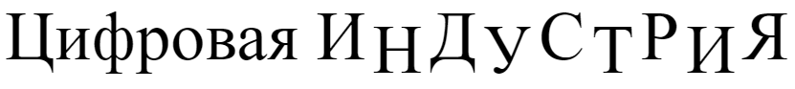Результат выполнения кода на странице (Рисунок 3.1.1)

Рисунок 3.1.1 - Результат выполнения кода

1. Написать формулу с использованием HTML-кодов спецсимволом.

**Исходный код:**

Листинг 3.1.3 - Создание HTML – страницы для отображения спецсимволов

<!DOCTYPE html>  
<html>  
 <head>  
 <meta charset="utf-8">  
 <title>3.1.2</title>  
 </head>  
 <body>  
 <p>&#916;x&#179;-&beta;y&#178;&lambda;+&gamma;z<sub>2</sub>&zeta;-&theta;<sub>2</sub>&#62;&psi;</p>  
 </body>  
</html>

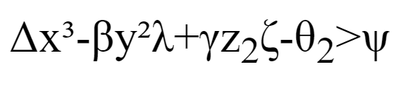Результат выполнения кода на странице (Рисунок 3.1.2)

Рисунок 3.1.2 - Результат выполнения кода

## Практическое задание №2: Внутренний CSS

**Задание:**

1. Выбрать картинку небольшого размера и задать ей внешнюю тень.
2. Выбрать картинку небольшого размера и задать ей 4 внешних тени с разными цветами, размытием и смещением в разные стороны. Добавить изменение цветов теней при наведении указателя мыши на картинку (применить свойство transition для плавного изменения цветов).
3. Создать блок <div> с текстом и задать внутренний стиль для блока – задать цвет фона, параметры тени, отступы внутри блока.
4. Составить предложения, включающие спецсимволы, прописанные с помощью CSS-кодов (через внутренний CSS). Список спецсимволов:
   1. Знаки карточных мастей
   2. Первые пять букв греческого алфавита
   3. Знаки денежных единиц
   4. Знаки ©, ®, торговой марки
   5. Дроби ¼, ½, ¾
   6. Знаки ¶, §, тире, длинное тире
   7. Полезные знаки и символы на свой выбор (не менее 5)
5. Создать шахматную доску (цвета можно использовать любые), используя теги для создания таблиц.

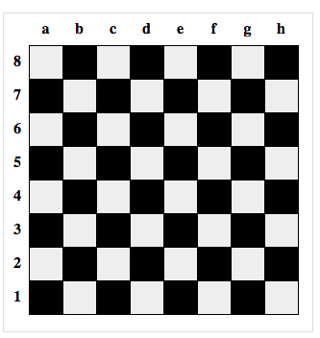

1. Создать круговую диаграмму.

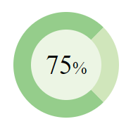

1. Создать форму с возможностью ввода значений. При корректном вводе значений * заменить на галочку.

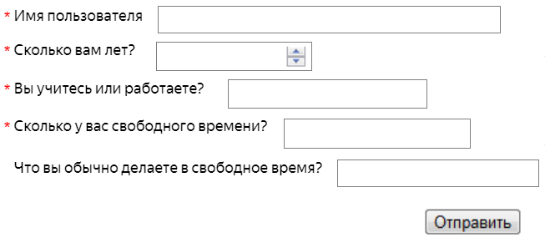

1. Создать адаптивный квадрат на CSS со словом или текстом внутри по центру.
2. Создать на странице форму, представленную на рисунке. Добавить выделение текста цветом возле отмеченных галочек.

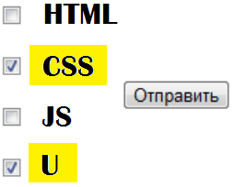

**Описание выполнения задания**

1. Выбрать картинку небольшого размера и задать ей внешнюю тень.

**Исходный код:**

Листинг 3.2.1 - Создание HTML – страницы с картинкой *index.html*

<!DOCTYPE html>  
<html lang="en" dir="ltr">  
 <head>  
 <title>task321</title>  
 <meta charset="utf-8">  
 <title></title>  
 <link rel="stylesheet" href="task3(1).css">  
 </head>  
 <body>  
 <div class="shadow">  
 <img src="https://interessno.ru/wp-content/uploads/2020/01/i534432-2048x1365.jpeg" width="250" height="300">  
 </div>  
 </body>  
</html>

Листинг 3.2.2 - Оформление HTML – страницы с созданием внешней тени для картинки *task4.css*

.shadow{

background: #ffffff;

box-shadow: 0 0 10px rgba(0, 0, 0, 1);

display: inline-block;

}

Результат выполнения кода на странице (Рисунок 3.2.1)

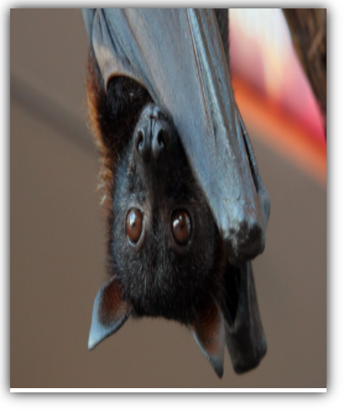

Рисунок 3.2.1 - Результат выполнения кода

1. Выбрать картинку небольшого размера и задать ей 4 внешних тени с разными цветами, размытием и смещением в разные стороны. Добавить изменение цветов теней при наведении указателя мыши на картинку (применить свойство transition для плавного изменения цветов).

**Исходный код:**

Листинг 3.2.3 - Создание HTML – страницы с картинкой *index.html*

<!DOCTYPE html>  
<html lang="en" dir="ltr">  
 <head>  
 <meta charset="utf-8">  
 <title>task322</title>  
 <link rel="stylesheet" href="pics.css">  
 </head>  
 <body>  
 <div class="pic_shad">  
 <img src="https://avatanplus.com/files/resources/original/571ddf29c9d3a1544cafbb63.jpg" width="400" height="250">  
 </div>  
 </body>  
</html>

Листинг 3.2.4 - Оформление HTML – страницы с созданием внешней тени, размытием для картинки *pics.css*

.pic_shad{  
 box-shadow: 10px 0 10px 10px #000080,  
 0 15px 10px 0 #0000FF,  
 0 0 10px 0 #42AAFF ,  
 0 10px 20px 30px #87CEEB;  
 display: inline-block;  
 margin-left: 30em;  
 margin-top: 15em;  
}  
.pic_shad:hover{  
 box-shadow: 5px 0 10px 10px #120A8F,  
 0 15px 10px 0 #32127A,  
 0 0 10px 0 #00008B,  
 0 10px 20px 30px #00FFFF;  
 transition-duration: 2s;  
}

Результат выполнения кода на странице (Рисунок 3.2.2)



Рисунок 3.2.2 - Результат выполнения кода

1. Создать блок <div> с текстом и задать внутренний стиль для блока – задать цвет фона, параметры тени, отступы внутри блока.

**Исходный код:**

Листинг 3.2.5 - Создание HTML – страницы, который содержит блок <div> с текстом *div_txt.html*

<!DOCTYPE html>  
<html lang="en" dir="ltr">  
 <head>  
 <meta charset="utf-8">  
 <title>task5(3)</title>  
 <link rel="stylesheet" href="index.css">  
 </head>  
 <body>  
 <div class="div_t">  
 <p>Yeah, right, yeah, right <br> Yeah, I bet you won`t cry <br>  
 Yeah, I bet you won`t try <br> But you know I don`t mind... </p>  
 </div>  
 </body>  
</html>

Листинг 3.2.6 - Оформление HTML – страницы с созданием внешней тени, размытием для картинки, фоном *index.css*

.div_t{  
 background-color: #000000;  
 box-shadow: inset 5px 5px 20px 15px #161A1E,  
 0 0 0 0;  
 color: #d77d31;  
 display: inline-block;  
 padding: 8em;  
 margin-left: 28em;  
 margin-top: 10em;  
 text-align: center;  
 font-size: 110%;  
}  
.div_t:hover{  
 box-shadow: inset 0 0 0 0,  
 5px 5px 20px 15px #ffa500;  
 color: #7D7F7D;  
 transition-duration: 4s;  
}  
body{  
background-color: #000000;  
}

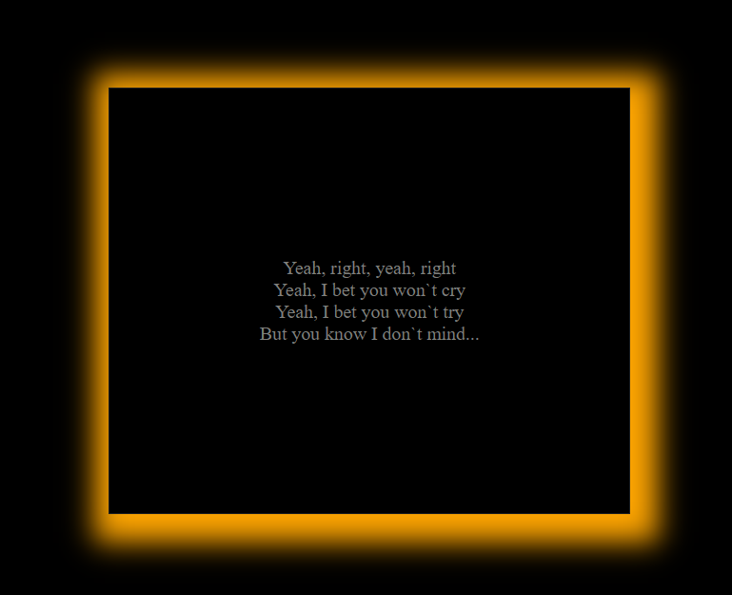Результат выполнения кода на странице (Рисунок 3.2.3)

Рисунок 3.2.3 - Результат выполнения кода

1. Составить предложения, включающие спецсимволы, прописанные с помощью CSS-кодов (через внутренний CSS). Список спецсимволов:
   1. Знаки карточных мастей
   2. Первые пять букв греческого алфавита
   3. Знаки денежных единиц
   4. Знаки ©, ®, торговой марки
   5. Дроби ¼, ½, ¾
   6. Знаки ¶, §, тире, длинное тире
   7. Полезные знаки и символы на свой выбор (не менее 5).

**Исходный код:**

Листинг 3.2.7 - Создание HTML – страницы с предложениями, которые включают в себя спецсимволы *324.html*

<!DOCTYPE html>  
<html lang="en">  
<head>  
 <meta charset="UTF-8">  
 <title>3.2.4</title>  
 <link rel="stylesheet" href="324.css" type="text/css">  
</head>  
<body>  
<h>1. Карточные масти:</h>  
<p1>Пики</p1>  
<p2>Крести</p2>  
<p3>Черви</p3>  
<p4>Буби</p4>*<!--Название карточных мастей непосредственно перед каждой мастью-->*</br>  
<h>2. Первые пять букв греческого алфавита:</h>  
<p5>Альфа</p5>  
<p6>Бета</p6>  
<p7>Гамма</p7>  
<p8>Дельта</p8>  
<p9>Эпсилон</p9>*<!--Название греческих букв непосредственно перед каждой буквой-->*</br>  
<h>3. Знаки денежных единиц:</h>  
<p10>Цент</p10>  
<p11>Фунт</p11>  
<p12>Иен</p12>*<!--Название денежных единиц непосредственно перед каждой единицой-->*</br>  
<p13>4. Знаки</p13></br> *<!--Знаки торговых марок-->*<p14>5. Дроби</p14></br> *<!--Знаки дробей-->*<p15>6. Знаки</p15></br> *<!--Знаки русского языка-->*<p16>7. Полезные знаки и символы на свой выбор: </p16> *<!--Символ сообщения, символ якоря, символ горячего напитка, символ православного креста, символ галочки в квадрате-->*</body>  
</html>

Листинг 3.2.8 - Оформление HTML – страницы *324.css*

p1:after {  
 content:' \2660 ';  
 font-size: 100%;  
}  
p2:after {  
 content: ' \2663 ';  
 font-size: 100%;  
}  
p3:after {  
 content:' \2665 ';  
 font-size: 100%;  
}  
p4:after {  
 content:' \2666 ';  
 font-size: 100%;  
}  
body {  
 font-size: 150%;  
}  
  
p5:after {  
 content: ' \03B1';  
}  
p6:after {  
 content: ' \03B2';  
}  
p7:after {  
 content: ' \03B3';  
}  
p8:after {  
 content: ' \03B4';  
}  
p9:after {  
 content: ' \03B5';  
}  
p10:after {  
 content: ' \00A2';  
}  
p11:after {  
 content: ' \00A3';  
}  
p12:after {  
 content: ' \00A5';  
}  
p13:after {  
 content: ' \00A9 , \00AE , \2122 .';  
}  
p14:after {  
 content: ' \00BC , \00BD , \00BE .';  
}  
p15:after {  
 content: ' \00B6 , \00A7 , \2010 , \2014 .';  
}  
p16:after {  
 content: ' \1F582 , \2693 , \2615 , \2626 , \2611 .';

Результат выполнения кода на странице (Рисунок 3.2.4)

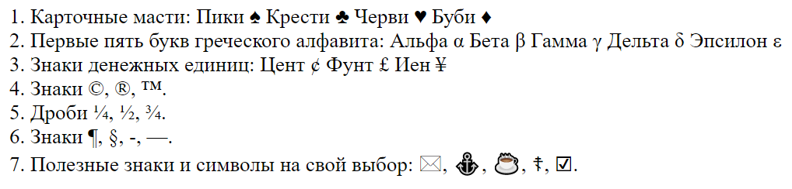

Рисунок 3.2.4 - Результат выполнения кода

1. Создать шахматную доску (цвета можно использовать любые), используя теги для создания таблиц.

**Исходный код:**

Листинг 3.2.9 - Создание HTML – страницы, которая содержит теги для создания таблиц

<!DOCTYPE html>  
<html lang="ru">  
<head>  
<meta charset="UTF-8">  
<title>task7(5)</title>  
<style>  
.chess-board{  
border-collapse: collapse;  
}  
th{  
padding: .5em;  
}  
td{  
border: 1px solid; width: 2em; height: 2em;  
}  
.white{  
background: white;  
}  
.black{  
background: black;  
}  
</style>  
</head>  
<body>  
<table class="chess-board">  
<tbody>  
<tr>  
<th></th>  
<th>a</th>  
<th>b</th>  
<th>c</th>  
<th>d</th>  
<th>e</th>  
<th>f</th>  
<th>g</th>  
<th>h</th>  
</tr>  
<tr>  
<th>8</th>  
<td class="white"></td>  
<td class="black"></td>  
<td class="white"></td>  
<td class="black"></td>  
<td class="white"></td>  
<td class="black"></td>  
<td class="white"></td>  
<td class="black"></td>  
</tr>  
<tr>  
<th>7</th>  
<td class="black"></td>  
<td class="white"></td>  
<td class="black"></td>  
<td class="white"></td>  
<td class="black"></td>  
<td class="white"></td>  
<td class="black"></td>  
<td class="white"></td>  
</tr>  
<tr>  
<th>6</th>  
<td class="white"></td>  
<td class="black"></td>  
<td class="white"></td>  
<td class="black"></td>  
<td class="white"></td>  
<td class="black"></td>  
<td class="white"></td>  
<td class="black"></td>  
</tr>  
<tr>  
<th>5</th>  
<td class="black"></td>  
<td class="white"></td>  
<td class="black"></td>  
<td class="white"></td>  
<td class="black"></td>  
<td class="white"></td>  
<td class="black"></td>  
<td class="white"></td>  
</tr>  
<tr>  
<th>4</th>  
<td class="white"></td>  
<td class="black"></td>  
<td class="white"></td>  
<td class="black"></td>  
<td class="white"></td>  
<td class="black"></td>  
<td class="white"></td>  
<td class="black"></td>  
</tr>  
<tr>  
<th>3</th>  
<td class="black"></td>  
<td class="white"></td>  
<td class="black"></td>  
<td class="white"></td>  
<td class="black"></td>  
<td class="white"></td>  
<td class="black"></td>  
<td class="white"></td>  
</tr>  
<tr>  
<th>2</th>  
<td class="white"></td>  
<td class="black"></td>  
<td class="white"></td>  
<td class="black"></td>  
<td class="white"></td>  
<td class="black"></td>  
<td class="white"></td>  
<td class="black"></td>  
</tr>  
<tr>  
<th>1</th>  
<td class="black"></td>  
<td class="white"></td>  
<td class="black"></td>  
<td class="white"></td>  
<td class="black"></td>  
<td class="white"></td>  
<td class="black"></td>  
<td class="white"></td>  
</tr>  
</tbody>  
</table>  
</body>  
</html>

Результат выполнения кода на странице (Рисунок 3.2.5)

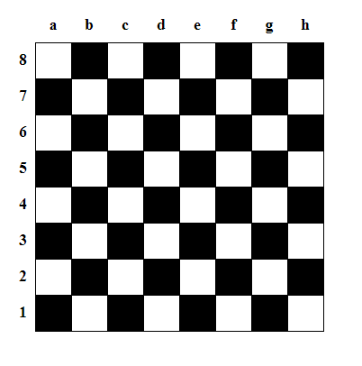

Рисунок 3.2.5 - Результат выполнения кода

1. Создать круговую диаграмму.

**Исходный код:**

Листинг 3.2.10 - Создание HTML – страницы, которая содержит круговую диаграмму

<!DOCTYPE html>  
<html lang="ru">  
 <head>  
 <title>326</title>  
 <meta charset="UTF-8">  
 <style>  
 body {  
 padding: 20px;  
}  
  
.diagram {  
 width: 100px;  
 height: 100px;  
  
 font-size: 38px;  
 line-height: 100px;  
 text-align: center;  
  
 background: #ECF5E4;  
 border: 25px solid #95CD8B;  
 border-right: 25px solid #D0E6BB;  
 border-radius: 50%;  
}  
  
span {  
 font-size: 0.65em;  
}  
 </style>  
  
 </head>  
 <body>  
 <div class="diagram">  
 75<span>%</span>  
 </div>  
 </body>  
</html>

Результат выполнения кода на странице (Рисунок 3.2.6)

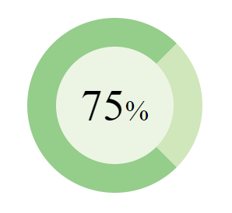

Рисунок 3.2.6 - Результат выполнения кода

1. Создать форму с возможностью ввода значений. При корректном вводе значений звездочку заменить на галочку.

**Исходный код:**

Листинг 3.2.11 - Создание HTML – страницы, которая содержит форму с возможностью ввода значений

<!DOCTYPE html>  
<html lang="ru">  
<head>  
 <title>task327</title>  
 <style>  
 input:invalid + span:after{  
 content:"\002A";  
 color: red;  
 }  
 input:valid + span:after{  
 content:"\2714";  
 color: green;  
 }  
 </style>  
</head>  
<body>  
<form>  
<p>Имя пользователя <input type="name" placeholder="Введите имя" required><span></span></p>  
<p>Сколько вам лет? <input type="date" required><span></span></p>  
<p>Вы учитесь или работаете? <input type="text" placeholder="" required><span></span></p>  
<p>Сколько у вас свободного времени? <input type="text" placeholder="" required><span></span></p>  
<p>Что вы обычно делаете в свободное время? <input type="text" placeholder="" required></p>  
<button>Отправить</button>  
</form>  
</body>  
</html>

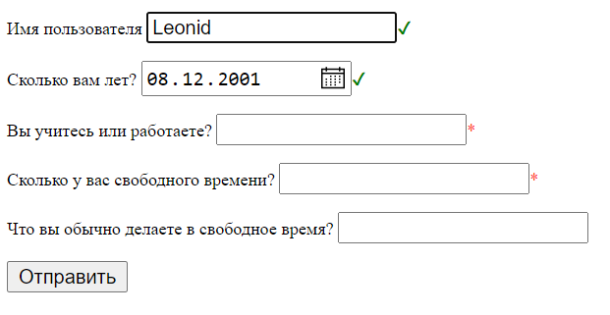Результат выполнения кода на странице (Рисунок 3.2.7)

Рисунок 3.2.7 - Результат выполнения кода

1. Создать адаптивный квадрат на CSS со словом или текстом внутри по центру.

**Исходный код:**

Листинг 3.2.12 - Создание HTML – страницы, которая содержит адаптивный квадрат на CSS с текстом внутри по центру

<!DOCTYPE html>  
<html lang="ru">  
<head>  
<meta charset="UTF-8">  
<title>task328</title>  
<style>  
.square{  
width:25vw;  
height:25vw;  
border:solid;  
border-color:darkslategrey;  
text-align:center;  
padding:20px;  
 border-radius: 1em;  
padding: 1em;  
position: absolute;  
top: 20%;  
left: 20%;  
margin-right: -50%;  
}  
span{  
position:relative;  
top:10vw;  
}  
</style>  
</head>  
<body>  
<div class="square"><span>Адаптивный квадрат на CSS со словом</span></div>  
</body>  
</html>

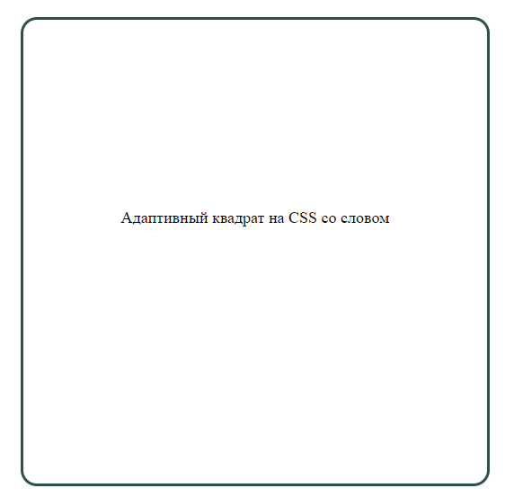Результат выполнения кода на странице (Рисунок 3.2.8)

Рисунок 3.2.8 - Результат выполнения кода

1. Создать на странице форму, представленную на рисунке. Добавить выделение текста цветом возле отмеченных галочек.

**Исходный код:**

Листинг 3.2.13 - Создание HTML – страницы, которая содержит форму с выделением текста цветом возле отмеченных галочек.

<!DOCTYPE html>  
<html>  
 <title>329</title>  
 <meta charset="UTF-8">  
 <style>  
 input[type="checkbox"]:checked + span { background: yellow; }  
 span { padding: 0 5px; }  
 </style>  
<body>  
 <form>  
 <p><label><input type="checkbox" name="sortament" value="1">  
 <span>HTML</span></label></p>  
 <p><label><input type="checkbox" name="sortament" value="2">  
 <span>CSS</span></label></p>  
 <p><label><input type="checkbox" name="sortament" value="3">  
 <span>JS</span></label></p>  
 <p><label><input type="checkbox" name="sortament" value="4">  
 <span>U</span></label></p>  
 <p><input type="submit" value="Отправить"></p>  
 </form>  
 </body>  
</html>

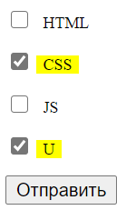Результат выполнения кода на странице (Рисунок 3.2.9)

Рисунок 3.2.9 - Результат выполнения кода

Вывод**:** в результате выполнения данной практической работы освоена работа со структурой CSS, выполнено применение стилей, как внутри HTML кода, так и отдельным встраиваемым файлом.